JUZGADO PROMISCUO MUNICIPAL

DE GUATAQUI CUNDINAMARCA
jprmpalguataqui@cendoj.ramajudicial.gov.co

REF: EJECUTIVO: Nº 2021 - 00014
DEMANDANTE: BANCO AGRARIO DE COLOMBIA S.A.
DEMANDADO: PATROCINIA PERDOMO DE BERNAL

Guataquí, Cund., veinticinco (25) de febrero de dos mil veintiuno (2021).

Revisada la demanda de la referencia, se observa que se reúnen los requisitos exigidos en los artículos 82 y 422 del C. G. del P., y dado que el título a ejecutar fundamenta la acción al contener una obligación clara, expresa y actualmente exigible, el Juzgado Promiscuo Municipal de Guataquí,

R E S U E L V E :

PRIMERO: LIBRAR MANDAMIENTO DE PAGO, por la vía ejecutiva de mínima cuantía, en favor de BANCO AGRARIO DE COLOMBIA S.A. NIT 800037800-8 y en contra de PATROCINIA PERDOMO DE BERNAL C.C N°20.662.270 por las siguientes cantidades:

1.- Por la suma de ONCE MILLONES NOVECIENTOS NOVENTA Y NUEVE MIL QUINIENTOS NOVENTA Y NUEVE PESOS M/CTE ($11.999.599, oo) por concepto del capital correspondiente a la obligación No. 725031590135477, contenida en el numeral 1.1.2. del pagaré No. 031596100008112 aportado con la demanda.

2.- Por la suma de NOVECIENTOS TREINTA Y SIETE MIL SESENTA Y OCHO PESOS M/CTE ($937.068, oo) por concepto de los intereses remuneratorios sobre el valor del capital señalado en el numeral primero, desde el 25 de octubre de 2019 hasta el 25 de abril de 2020.

3.-) Por los intereses moratorios sobre el valor señalado en el numeral primero liquidados a la tasa máxima legal vigente certificada por la Superfinanciera desde el 26 de abril de 2020 hasta el día en que se efectúe el pago total de la obligación.

SEGUNDO: Notifíquese este proveído a la parte ejecutada en la forma prevista en el art. 8 del Decreto 806 de 2020 y prevéngase para que cancele la obligación dentro de los cinco (5) días siguientes o proponga las excepciones del caso dentro de los diez (10) días siguientes.

TERCERO: Sobre costa se resolverá oportunamente.

CUARTO: Se reconoce personería a la doctora NORCKIA MARIELA MENDEZ GALINDO, quien actúa en calidad de apoderada de la parte ejecutante.

NOTIFÍQUESE,

EL JUEZ,

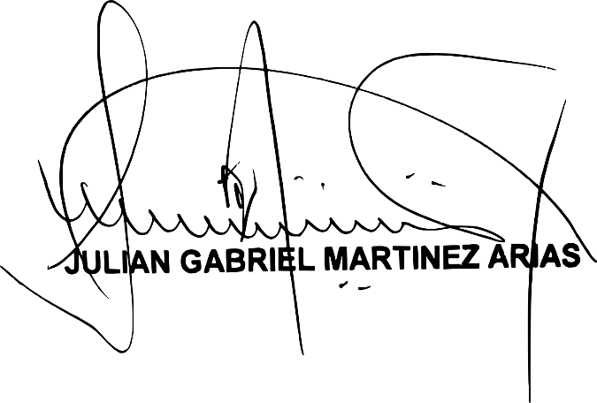

JUZGADO PROMISCUO MUNICIPAL

DE GUATAQUI CUNDINAMARCA
jprmpalguataqui@cendoj.ramajudicial.gov.co

REF: EJECUTIVO: Nº 2021 - 00014
DEMANDANTE: BANCO AGRARIO DE COLOMBIA S.A.
DEMANDADO: PATROCINIA PERDOMO DE BERNAL

Guataquí, Cund., veinticinco (25) de febrero de dos mil veintiuno (2021).

En atención a la viabilidad de la solicitud de medidas cautelares, SE DECRETA EL EMBARGO Y RETENCION de los dineros que por cualquier concepto o depósito existan en cuentas de ahorro, corrientes, CDT, CDAT, que posea la demandada PATROCINIA PERDOMO DE BERNAL C.C N°20.662.270 en el Banco Agrario de Colombia S.A.

Líbrense los oficios del caso con las advertencias de Ley, remitiéndolos directamente al correo electrónico: centraldeembargos@bancoagrario.gov.co

Se limita la medida a la suma de DIECINUEVE MILLONES CUATROCIENTOS CINCO MIL PESOS M/CTE ($19.405.000, oo).

NOTIFÍQUESE,

EL JUEZ,

